**Plasty a britská environmentální výkonnost – zprávy z OECD**

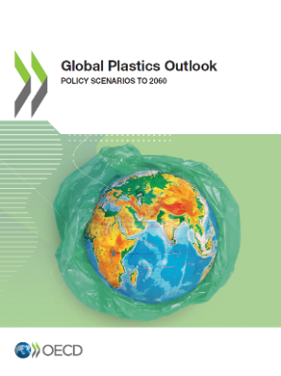Výskyt plastů v životním prostředí roste. Jde o důsledek vědomé praxe (např. cca polovina kalů z čistíren odpadních vod v nejvyspělejších zemích se aplikuje na zemědělskou půdu jako zlepšovač půdy, i když jde o významný zdroj mikroplastů), nechtěných úniků nebo i nelegálních aktivit (např. přidávání odpadu z výroby melaminu - látky pro výrobu umělých hmot – do hnojiv/krmiv/potravin). Mikroplasty již byly nalezeny v potravinách i nápojích, včetně piva, medu nebo kohoutkové vody. Výroba plastů a nakládání s nimi má rozsáhlé negativní dopady na životní prostředí (je zdrojem cca 20 % emisí evropského chemického průmyslu) a lidské zdraví. Ani u bioplastů nejsou čisté environmentální dopady jednoznačné. Omezení nárůstu využívání plastů je proto naléhavě nutné. Mikroplasty byly v roce 2018 zařazeny mezi tzv. „[žhavá témata](https://echa.europa.eu/hot-topics/microplastics)“ Evropskou chemickou agenturou. Plán na 90% snížení jejich uvolňování do prostředí má zastavit rostoucí míru plastového znečištění. Pokud nebudou zavedeny přísnější a koordinovanější politiky, světové společenství nedosáhne svého cíle snížit plastové znečištění a bude čelit závažným ekonomickým, environmentálním a zdravotním důsledkům. Scénářový globální výhled OECD pro plasty pomáhá pochopit rozsah výzvy k přechodu na udržitelnější a oběhové využívání plastů a potřebu dalších politických opatření ve čtyřech oblastech (trh pro recyklované plasty, inovace, domácí politiky, mezinárodní spolupráce). Vědecké důkazy o možném dlouhodobém působení přípustných dávek, expozici a zdravotních rizicích se stále vyvíjejí. Po období, kdy se např. melamin považoval za relativně netoxický a kdy intoxikace u lidí nebyly známé, ukázaly na jeho nebezpečné synergické působení s jinými látkami až série úhynů domácích zvířat v USA (kontaminovaná krmiva) a následně kauza cca 300 tis. čínských kojenců a batolat, u nichž se objevily nerozpustné umělohmotné krystaly v ledvinách (kontaminovaná kojenecká výživa). Proto je namístě paralelní zavádění souborů obchodně-politických, sektorových i environmentálních opatření, která povedou k efektivním řešením systémů odpadového hospodářství, ke zpřísnění regulace globálního obchodu s plasty a jejich odpady motivovaného rozdíly v environmentálních předpisech a normách (novelizace Basilejské úmluvy platná od r. 2021) a k omezení všech asymetrií, jejichž následkem je snižování míry recyklace nebo zvyšování znečištění. Nová daň z vyrobených či dovezených plastových obalů ve Velké Británii od dubna 2022 je jedním z příkladů uvedených opatření, která dopadají i na české exportéry.

<https://www.oecd-ilibrary.org/environment/global-plastics-outlook_aa1edf33-en>

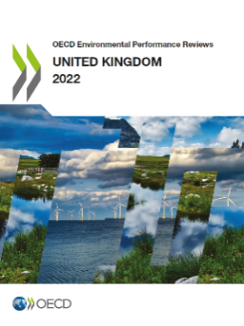Velká Británie vyvíjí úsilí, aby bylo do roku 2050 dosaženo nulových čistých emisí skleníkových plynů, připravila se na změnu klimatu, zvrátila úbytek biologické rozmanitosti a zajistila oběhové hospodářství účinněji využívající zdroje. Klíčové bude posílení koordinace s regionálními vládami, ale i posílení soudržnosti mezi odvětvovými a environmentálními politikami. Třetí přezkum výkonnosti Velké Británie v oblasti životního prostředí hodnotí pokrok směrem k zelenému růstu, přičemž zvláštní kapitola se zaměřuje na odpady, nakládání s materiály a oběhové hospodářství. Společná zemědělská politika EU definovala podporu místního zemědělství až do brexitu. V letech 2018-20 se zde podpora zemědělců blížila průměru EU-27, ale např. v roce 2020 platby do zemědělství svázané s produkcí a vytvářející tlaky na životní prostředí, včetně využívání daňových slev na pohonné hmoty, tvořily čtyřnásobek zemědělské podpory na ochranu životního prostředí v rámci Programu rozvoje venkova. Nový zákon má většinu plateb postupně nahradit platbami za veřejné statky.

<https://www.oecd-ilibrary.org/environment/oecd-environmental-performance-reviews-united-kingdom-2022_b6a2be87-en>

Mgr. Radek Stránský

Odbor zahraničně obchodní spolupráce, MZe

+420 221 812 310